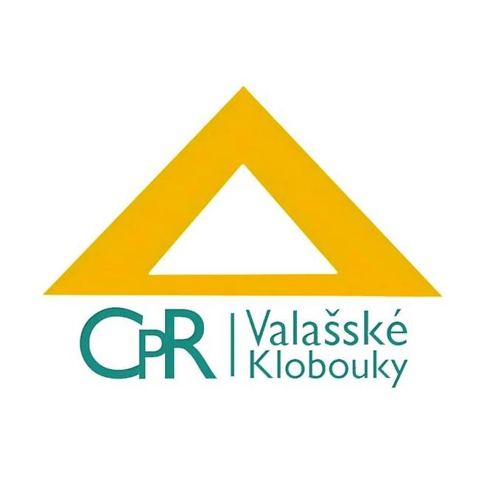
Centrum pro rodinu Valašské Klobouky z. s.
Smetanova 95, 76601 Val. Klobouky
IČO: 22853006, Tel: 605 206 302

SMLUVNÍ PODMÍNKY na příměstské tábory

1. Cena tábora
Cena je sestavena zpravidla z následujících položek (není-li uvedeno jinak):
- nákladů na oběd, svačinu a pitný režim
- nákladů na dopravu na plánované výlety a zájezdy pokud jsou součástí nabídky
- nákladů na materiál na tábor (náklady na pořízení prostředků první pomoci - lékárniček, výtvarné pomůcky, materiál pro soutěže a hry, atd.)
- poplatku na základní pojištění dítěte
- nákladů na odměny a ceny do soutěží a her
- osobních nákladů pracovníků tábora (např. jídlo a cestovné pro vedoucí)
- nákladů na další mimořádné a neplánované výdaje vzniklé s provozem tábora a v souvislosti s táborovým programem

2. Přihlášení dítěte na tábor
Zákonný zástupce si účast na táborech pro své dítě objednává do termínu, uvedeném v nabídce táborů, a to vyplněním elektronické přihlášky nebo písemně na přihlášce, kterou pošle emailem nebo podá přímo v Centru pro rodinu Val. Klobouky. Počet dětí na táboře je omezený, pořadí se zapisuje dnem podání přihlášky.

3. Platba za tábor
Cenu tábora je nutno zaplatit poslední týden v červnu v hotovosti přímo v kanceláři Centra pro rodinu. Jiné možnosti platby si rodiče domluví osobně.

4. Zrušení pobytu:
a) zrušení pobytu ze strany objednatele (zákonného zástupce dítěte):
- v případě odhlášení dítěte více než 14 dnů před táborem se vrací celý táborový poplatek, při odhlášení 14 dnů předem 50 % poplatku, v případě kratšího období se poplatek nevrací. Pokud se dítě nemůže tábora zúčastnit z důvodu nemoci nebo úrazu, posuzují se případy individuálně.

b) vratky peněz v mimořádných případech v průběhu tábora
- bude-li pobyt zrušen rodiči v průběhu tábora bez udání důvodu nebo "z individuálních pocitů" rodičů, poplatek za táborový pobyt se nevrací.
- bude-li pobyt dítěte zrušen rodiči z vážných rodinných důvodů či jiných závažných důvodů, bude rodičům vrácena část ceny tábora po odečtení dosud vzniklých nákladů
- bude-li dítě odesláno domů z vážných kázeňských důvodů, vrací se dítě domů na náklady rodičů a rodičům bude vrácena část ceny tábora po odečtení dosud vzniklých nákladů včetně poplatků za stravu za celou plánovanou délku tábora
- bude-li nutné dítě odeslat domů z vážných zdravotních důvodů, bude dítě odesláno na náklady rodičů a rodičům bude vrácena část ceny tábora po odečtení dosud vzniklých nákladů
- bude-li nutné tábor zrušit z vážných důvodů ze strany pořadatele, bude rodičům vrácena část ceny tábora, po odečtení dosud vzniklých nákladů

5. Zákonný zástupce bere na vědomí
- že dítě je povinno řídit se pokyny vedoucích a táborovým řádem, a že porušení těchto podmínek může být důvodem vyloučení z účasti na táboře bez nároku na vrácení táborového poplatku.
- že CPR nezodpovídá za mobilní telefony, fotoaparáty a jiné cenné věci (např. šperky, elektrotechnika apod.), pokud si je děti na tábor přinesou.

6. Režim tábora
Program tábora začíná v 8.00 hod, děti se předávají od 7.30 hod (pokud není domluveno s vedoucím tábora jinak).
Konec programu je v 15 hodin, děti odchází nebo se vyzvedávají nejpozději do 16 hod

7. Co s sebou na tábor
První den: Potvrzení o bezinfekčnosti (bude ke stažení na stránkách centra)
Každý den:
- sportovní oblečení a pevnou obuv, (spíše více použité, než slušné), za deště holínky
- kšiltovku nebo jinou pokrývku hlavy
- pláštěnku
- ½ l láhev na pití
- šátek (na hry)
- baťůžek

Ve Val. Kloboukách 30. 4. 2024

Mgr. Marie Vaňková

předseda spolku Centrum pro rodinu Valašské Klobouky

